Первая помощь при ранениях (повреждениях)
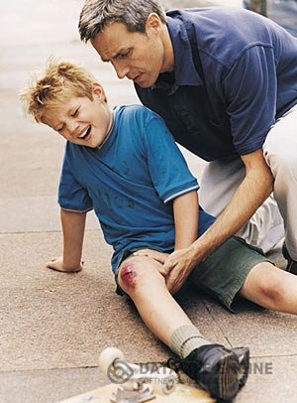
Рана — это повреждение тканей организма вследствие механического воздействия, сопровождающиеся нарушением целости
кожи и слизистых оболочек.
В зависимости от формы ранящего предмета или вида оружия раны разделяют на: резаные, рубленые, колотые, рваные, ушибленные, укушенные и огнестрельные.
Резаные раны наносят предметами или холодным оружием, имеющими острые края (нож, стекло, лезвие бритвы). Такие раны имеют ровные края, обычно зияют и сильно кровоточат. Боль при резаных ранах выражена в меньшей степени, чем при других видах ранений.
Рубленые раны наносятся топором, мечом и т.п. По своему характеру
они схожи с резаными, но более глубокие и иногда сопровож-
даются повреждением костей.
Колотые раны наносятся колющими предметами — иглой,
гвоздем, штыком, ножом и др. Для них характерно небольшое
раневое отверстие в коже, но ткани при этом повреждаются обычно довольно глубоко, иногда повреждаются и внутренние органы
человека. Наружное кровотечение обычно незначительно.
Рваные раны возникают при ранениях осколками снарядов,
при попадании человека под колеса движущегося транспорта
и т. д. У рваных ран края неровные, окружающие ткани сильно
повреждены. Кровотечение небольшое, болевые ощущения всегда значительные.
Ушибленные раны по внешнему виду похожи на рваные. Такие
раны возникают при сильном ударе камнем или другим тупым
предметом, при обвалах, воздействии ударной волны.
Если рваные или ушибленные раны сопровождаются обширным повреждением тканей, их называют размозженными. Рваные, ушибленные и размозженные раны часто сопровождаются развитием раневой инфекции.
Укушенные раны причиняются зубами животных и человека.
В укушенные ранения обычно попадает инфекция, всегда содержащаяся в ротовой полости. Они часто нагнаиваются и плохо
заживают.
Огнестрельные раны наносятся пулями, осколками снарядов,
дробью. Раны, нанесенные огнестрельным оружием, бывают
рваные, ушибленные или размозженные. При огнестрельных ранениях сильно повреждаются ткани, нередко пуля или осколок, попадая в кости скелета, дробит их на части, а костные осколки дополнительно повреждают мягкие ткани.
Причиной большинства смертельных исходов после ранения является острая кровопотеря, поэтому первые мероприятия должны быть направлены на остановку кровотечения любым возможным способом (прижатие сосуда, давящая повязка и др.). Не менее важная задача первой помощи - защита раны от загрязнения и инфицирования, поэтому при оказании медицинской помощи раненому необходимо соблюдать правила асептики и антисептики.
Асептика – это комплекс мероприятий, направленных на предупреждение попадания микробов в рану. Она включает в себя стерилизацию белья, инструментов, перевязочного материала, обеззараживание рук хирурга, дезинфекцию помещений.
Антисептика – это комплекс методов, направляемых на борьбу и уничтожение микробов в ране, задерживание их роста и размножения с помощью механических, физических, химических и биологических методов.
Правильная обработка раны препятствует развитию осложнений в ране и почти в 3 раза сокращает время ее заживления.
Первая помощь при ранениях заключается в наложении стерильной первичной повязки на рану.
Задача первичной повязки – остановка кровотечения и защита раны от вторичного инфицирования. Поэтому повязка должна быть наложена как можно скорее после ранения. Накладывая асептическую повязку, не следует касаться руками тех слоев марли, которые будут непосредственно соприкасаться с раной. Обработку раны следует проводить чистыми, лучше продезинфицированными руками.
Процесс наложения повязки называют перевязкой.
I. Подготовка к проведению перевязки
1. При наличии кровотечения из раны, прежде всего, осуществляют остановку кровотечения.
2. Для обеспечения доступа к ране, с соответствующей области тела пострадавшего снимают одежду или обувь, при необходимости разрезают её. Свободно лежащие на раневой поверхности обрывки одежды или другие инородные тела осторожно удаляют, не касаясь при этом поверхности раны. Если же инородные тела глубоко внедрились в ткани, извлекать их не следует, так как это может усилить кровотечение, а также привести к дополнительному инфицированию раны.
3. При возможности кожу вокруг раны обрабатывают спиртом, 3% раствором йода или йодопироном.
Нельзя:
- Рану нельзя промывать водой - это способствует инфицированию.
- Нельзя допускать попадания прижигающих антисептических веществ в раневую поверхность.
- Рану нельзя засыпать порошками, накладывать на нее мазь кроме мазей на водорастворимой основе (левосин, левомеколь).
- Нельзя непосредственно к раневой поверхности прикладывать вату - все это способствует развитию инфекции в ране.
4. После этого приступают к наложению повязки.
Повязка представляет собой перевязочный материал, как правило, стерильный, которым закрывают рану.
Повязка состоит из двух частей: стерильная салфетка или ватно-марлевая подушечка, которой непосредственно закрывают рану и материал, которым их закрепляют.
Для наложения повязки удобно пользоваться индивидуальным перевязочным пакетом (ППМИ), который состоит из бинта и двух ватно-марлевых подушечек, завернутых в вощеную бумагу и прорезиненную ткань.
При наложении повязки пакет вскрывают, ватно-марлевую подушечку накладывают на рану той поверхностью, которой не касались руками (стороной, не прошитой черными нитками).
Подушечку фиксируют бинтом, конец которого закрепляют булавкой или завязывают.
При отсутствии перевязочного пакета рану можно закрыть несколькими стерильными салфетками, накрыть салфетки стерильной ватой и прибинтовать.
В качестве подручных средств используют чистые различные ткани, лучше хлопчатобумажные.
II. Виды повязок
В зависимости от стоящей задачи повязки делятся на:
- Покровные - служат для удержания покрывающего средства на ране;
- Давящие - служат для остановки кровотечения;
- Прочные - называемые иначе иммобилизирующими, для достижения иммобилизации (неподвижности) раненого участка.

По виду использованного материала перевязки делятся на:
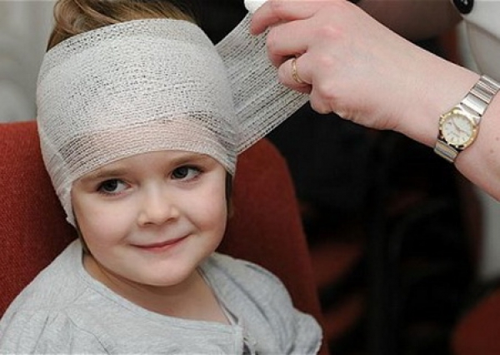
Бинтовая повязка – должна быть простой, удобной, аккуратной; полностью закрывать поврежденный участок тела (рану, ожог, воспаление); прочно и длительно удерживать перевязочный материал на поврежденной области; не сдавливать бинтуемую часть тела, чтобы не нарушать венозный отток и тем самым предупредить отек конечности и не вызывать болевых ощущений

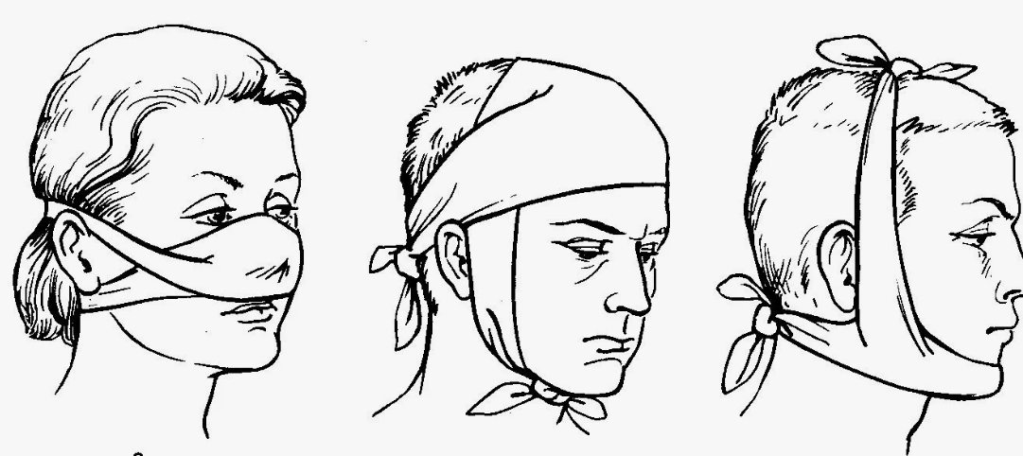
Пращевидная повязка: это полоса марли или кусок марли прямоугольной формы, оба конца которых разрезаны в продольном направлении. Надрезы не доходят до середины лоскута.
Пращевидная повязка наиболее удобна при наложении небольших повязок на лице при ранениях носа, лба, теменной и затылочной областей, а также шеи.
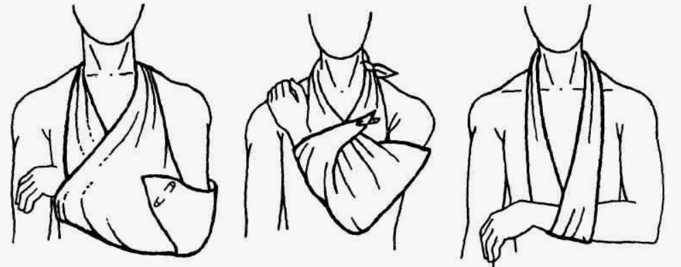
Косыночные - треугольные косынки, при помощи которых можно перевязать значительную поверхность тела, применяются также для подвешивания верхней конечности. Такая повязка является надежной, несмотря на простоту её наложения. Раневую поверхность закрывают стерильной салфеткой или чистой тканью, которые затем фиксируют косынкой. Косыночную повязку удобно накладывать при ранении головы, груди, промежности, локтевого, коленного и голеностопного суставов, кисти и стопы.
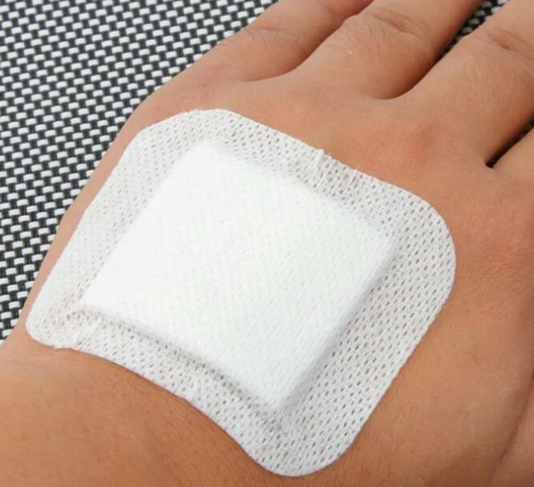
При наложении косыночной повязки на кисть, раскладывают косынку, кладут на неё поврежденную кисть, один из концов косынки завертывают на тыльную поверхность, а два других конца завязывают.
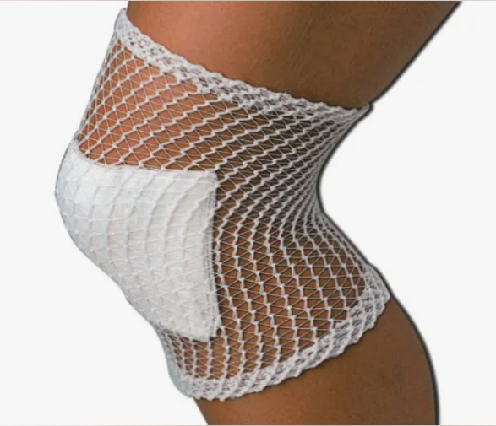
Пластырные - липкие повязки, прочно прилипающие к поверхности кожи; Салфетку накладывают на рану и закрепляют её полосками лейкопластыря. При использовании бактерицидного лейкопластыря, имеющийся на нем антисептический тампон, после снятия защитного покрытия прикладывают к ране и наклеивают пластырь к окружающей коже. Пластырные повязки быстро и удобно накладывать при небольших ранах, ссадинах.
Сетчатые повязки легко и надежно удерживаются на любом участке тела: на голове, суставах, туловище. Сетчатые бинты бывают различных размеров и важно при оказании помощи правильно его выбрать. Это связано с тем, что бинт очень маленького размера сильно сдавливает ткани, а чрезмерно большой сползает.

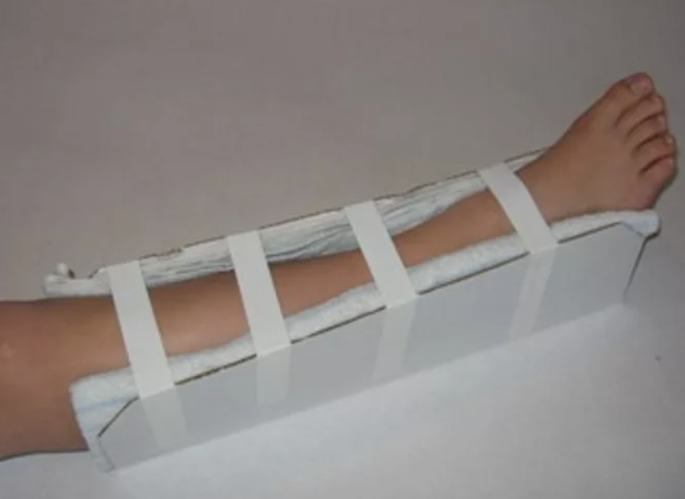
Шинные - применяются для фиксации поврежденных костей и суставов.

